Drodzy Uczniowie,
bardzo jestem ciekawa komu z Was udało założyć się domową hodowlę fasoli. Mam nadzieję, że codziennie sprawdzacie co dzieje się z ziarenkiem. Sprawdzajcie, czy ziarenko jest delikatnie zanurzone w wodzie. Woda jest potrzebna po to, aby ziarenko cały czas się mogło rozwijać. Pamiętajcie, aby swoje obserwacje zapisywać i ilustrować w dzienniczkach obserwacji.
Dla uczniów, którzy nie mieli możliwości stworzenia swojej hodowli, a mogli uzupełnić informacje w dzienniczkach obserwacji, poniżej przesyłam zdjęcia z mojej hodowli fasolki.
Zdjęcie zostało zrobione w trzecim dniu hodowli 30.03.2020 (poniedziałek)
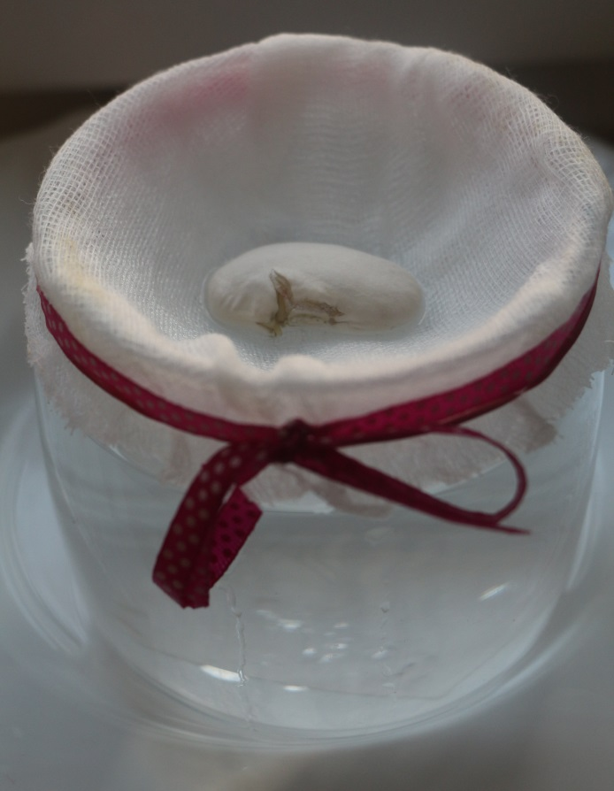

Powodzenia

